- 研究问题

汉语中“verb+的+verb”组合有4种不同的语义类型，加上无组合关系的，一共5种情况。

分类 | 结构（语义）关系类型 | 无歧义 | 有歧义
A | 修饰 —— 动作行为（述谓） | 自言自语+的+说道 | 概括+的+说明 | 肯定+的+回答
B | 修饰 —— 动作行为（指称） | 满意+的+回答 | 致命+的+打击 | 强迫+的+休息 | 相处的渴望 | 受到的冷落 | 强迫的分离 | 讨厌的开会 | 概括+的+说明 | 肯定+的+回答 | 迟到的胜利 | 送礼的提醒 | 结婚的要求 | 毕业的希望 | 恋爱的憧憬 | 辞职的决定
C | 领有 —— 属于 （指称） | 组织的改变 | 希望+的+破灭 | 迟到的胜利
D | 转指 —— 动作行为（述谓） | 赶车的打听 | 杀人的偿命 | 反对的没有  同意的同意 | 吃的吃 喝的喝 | 送礼的提醒 | 结婚的要求 | 毕业的希望 | 恋爱的憧憬 | 辞职的决定
E | NULL | ？回来的留学 | 听见的充满 | 挽救的临终

（1）关于“verb+的+verb”，汉语学界有哪些研究；
（2）“verb+的+verb”这个组合，其语义类型划分为表中的4种情况，是否合适？// verb+的+verb
（3）给定一个“verb+的+verb”组合，如何判断它属于哪一种情况。

- 是文献调研（客观信息），请尽量了解得全面一些。至少近20年（21世纪以来）的情况有一个大致的描述；
问题（2）和问题（3）暂时不大容易得出明确可靠的结论。请结合重点文献提出初步想法。

- 研究问题：“verb+的+verb”

- 研究方法：

- 研究结果：
3.1 版本1
3.1.1 分类标准
3.1.2 分类依据（分类标准的参考文献）
3.1.3 没有涉及的例外
3.1.4 需要改进的部分

3.2 版本2
3.2.1 分类标准
3.2.2 分类依据（分类标准的参考文献）
3.2.3 没有涉及的例外
3.2.4 需要改进的部分

3.3 版本3
3.2.1 分类标准
3.2.2 分类依据（分类标准的参考文献）
3.2.3 没有涉及的例外
3.2.4 需要改进的部分

四、思考问题
版本1

 |  | 分类标准1：“的”的转指 | 分类标准2：词性兼类
X的Y | V的V | - V的 // V
X的Y | V的V | （2）V / 的 / V | （2.1） A. N/的/V
X的Y | V的V | （2）V / 的 / V | （2.2） B. V/的/N
X的Y | V的V | （2）V / 的 / V | （2.3） C. N/的/N

 | 分类 | 结构（语义）关系类型 | 无歧义 | 有歧义
2.1 | A | 修饰 —— 动作行为（述谓） | 自言自语+的+说道 | 概括+的+说明 | 肯定+的+回答
2.2 | B | 修饰 —— 动作行为（指称） | 满意+的+回答 | 致命+的+打击 | 强迫+的+休息 | 相处的渴望 | 受到的冷落 | 强迫的分离 | 讨厌的开会 | 概括+的+说明 | 肯定+的+回答 | 迟到的胜利 | 送礼的提醒 | 结婚的要求 | 毕业的希望 | 恋爱的憧憬 | 辞职的决定
2.3 | C | 领有 —— 属于 （指称） | 组织的改变 | 希望+的+破灭 | 迟到的胜利
1 | D | 转指 —— 动作行为（述谓） | 赶车的打听 | 杀人的偿命 | 反对的没有  同意的同意 | 吃的吃 喝的喝 | 送礼的提醒 | 结婚的要求 | 毕业的希望 | 恋爱的憧憬 | 辞职的决定
1? | E | NULL | ？回来的留学 | 听见的充满 | 挽救的临终

版本1的问题

 | 分类标准1：“的”的转指 | 分类标准2：词性兼类 | 问题
V的V | - V的 // V |  | - 吃的吃、同意的同意、杀人的偿命
V的V | （2）V / 的 / V | （2.1） A. N/的/V | J. 概括的说明
V的V | （2）V / 的 / V | （2.2） B. V/的/N | F. 消失的感觉、贴的告示
V的V | （2）V / 的 / V | （2.2） B. V/的/N | - 熬夜的经历
V的V | （2）V / 的 / V | （2.2） B. V/的/N | - 讨厌的开会、满意的回答
V的V | （2）V / 的 / V | （2.3） C. N/的/N | G. 组织的改变、设计的纹身
V的V | （2）V / 的 / V | （2.3） C. N/的/N | G’改变的组织、纹身的设计

版本2

词性  短语结构 | 主谓 | 动宾 | 偏正（状中/定中） | 述补 | 其他
V + de // + V | - 吃的吃 |  |  |  | B.按我说的记
N + de // + V | 纹身的吃
N + de + V |  |  | C.肯定的微笑
N + de + N | 结婚的要求 |  | G（限定性定语）组织的改变  H.（描写性定语）改变的组织
V + de + N |  |  | D.消失的感觉  E.捧腹大笑的经历  F.讨厌的开会 |  | 回家的诱惑
V + de + V |  |  |  | （可能补语）说得完、撑得住、看得见、拿得到、听得懂、出得去。  （程度补语）烦得慌、饿得要命、吃得饱
版本2的问题：通达的通、扶持的扶 // 有的是（住的是/买的是/看的是） // v的没有 //

版本3

 | 主谓 | 状中 | 述补
V2=N |  | B.肯定的微笑  C.组织的改变
V2=V | D.吃的吃 | A.自言自语的说 | - 看的见
句子结构：
IF “verb+的+verb”前后有“N”， then A,D
IF “verb+的+verb”前后有“V”， then B,C
版本3的问题（？）：栽的花（上的锁）、开的奔驰、穿的制服
A | 自言自语地说、东张西望地寻、大摇大摆地去
B | 肯定的微笑、满意的回答、致命的打击、讨厌的开会
C | 组织的改变
D | 吃的吃、喝的喝、杀人的偿命
E | 纹身的设计、熬夜的经历、练习的计划
F | 消失的感觉、贴的告示、迟到的胜利
G | 说得完、撑得住、看得见、拿得到、听得懂、出得去
H | 烦得慌、饿得要命、吃得饱
？ | 临终的挽救、回家的诱惑
特定词 | 有的V、V的是、V的没有
莫名其妙组 | 栽的花、上的锁、开的奔驰、穿的制服

A | V/的/V | 述谓 | N+ X | 自言自语地说、东张西望地寻、大摇大摆地去
B | V/的/N | 指称（定中；描写性定语） | X+ N | 肯定的微笑、满意的回答、致命的打击、讨厌的开会
C | N/的/N | 指称（定中；限定性定语） | X+ V | 组织的改变
D | V的//V | 转指 |  | 吃的吃、喝的喝、杀人的偿命
E | N/的/N | 指称（偏正） | X+ V | 纹身的设计、练习的计划
F | V/的/N |  | X+ V | 消失的感觉、贴的告示、迟到的胜利
G | V/的/V | 述补（可能补语） |  | 说得完、撑得住、看得见、拿得到、听得懂、出得去
H | V/的/V | 述补（程度补语） |  | 烦得慌、饿得要命、吃得饱
I | N的//V | 转指 |  | 组织的提议、纹身的说
J | N/的/V |  | X+ V | 概括的说明
？ |  |  |  | 临终的挽救、回家的诱惑
特定词 |  |  |  | 有的V、V的是、V的没有
莫名其妙组 |  |  |  | 栽的花、上的锁、开的奔驰、穿的制服

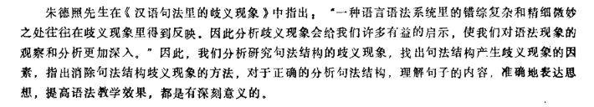
语法结构中的歧义现象及避免办法

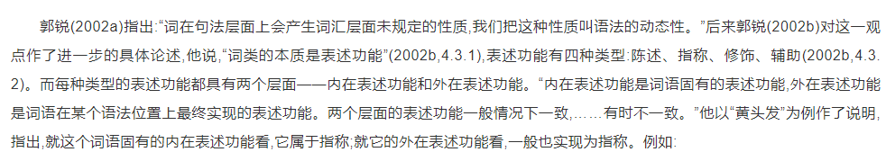

  - 关于“的”的文献列表（按时间顺序）
    - 2000年前：
朱德熙. 说“的”[J]. 中国语文, 1961 (12)：1-16.
在《说“的”》中将“的”分为“的 1”“的 2”“的 3”，其中“的 3”的功能“跟名词的功能基本相当，可以说是名词性语 法单位的后附成分。”
朱德熙,自指和转指,方言,1983
沈家煊,转指和转喻,当代语言学,1999(01).
    - 李芳杰. "V的//+V"及其相关格式[J]. 汉语学习,1997(2):15-17.
      - 句法上的特点：主语（V1的）和谓语（V2）都是肯定形式；往往是简单的述宾词组，V不能取单独作谓语的动词（值得、懒得、取得、觉得、企图、作为、成为、愿意、感到、可以、加以、予以、充满）；V1的前面往往有总括性词语（充当大主语比如同学们）
      - 语义上的特点：主谓成分之间是顺承关系，谓语承接主语、顺其语义；主语和谓语之间是“施事+动作行为”
    - 沈阳.(2001).“VP的”转指的认知解释和句法制约.(eds.)对外汉语研究的跨学科探索——汉语学习与认知国际学术研讨会论文集(pp.81-96).北京大学
      - 根据“论元指派”的句法性质建立“论元提取规则”来论证“vp的”转指的句法制约条件。这些条件包括：论元的句法性质与“vp的”转指的句法性质与“vp的”转指的适用范围限制；论元的直接指派与“vp的”转指的独立结构形式；论元的间接指派与“vp的”转指的结构限制形式。
    - 郭华.(2006).“V的V”式的句法、语义、语用分析.广西师范学院学报(S1),50-52.doi:10.16601/j.cnki.issn1002-5227.2006.s1.021.
      - 要求“的”字前后的动词或动词词组必须完全相同 ,即形成V1的V1 ;另外 ,在一个句子中 ,当该格式叠用时 ,前后各项(即每个该格式)一般要对称,要么都是词 ,要么都是短语 ,很少出现词和短语混杂的情况。
      - “的”的结构和作用：“的”字在该格式中是作为结构助词使用的,作为一个后附成分,与前面的动词或动词词组组成“的”字结构 ,它与定中词组中的起结构标志作用的“的”字不同 ,因为在这里它已经取得了构成成分的资格。“的”字短语在结构形式上相当于一个名词性偏正短语省略了中心语。“的”的结构和作用“的”字在该格式中是作为结构助词使用的 ,作为一个后附成分 ,与前面的动词或动词词组组成“的”字结构 ,它与定中词组中的起结构标志作用的“的”字不同 ,因为在这里它已经取得了构成成分的资格。“的”字短语在结构形式上相当于一个名词性偏正短语省略了中心语。
      - 在分述之后 ,根据情况有时后面会有一个总括性成分。
    - 钱惠英.(2007).指称性“VP的”结构的语义语用分析.现代语文(语言研究版)(01),39-41.
      - 我们认为，“VP的 ”结构 的这种指称功能，是 “VP的 ”结构特有的一种用法，具有独特的表达效果和语用价值。“VP的”指称的对象有三大类 ：或人、或实物、或抽象概念。
    - 杨德峰.(2008).试论“VP的”的范畴化.汉语学习(02),28-34.
      - 详细考察了NP为施事、受事、结果、领事、与事、处所、工具、时间和原因时，VP的”称代“VP的NP’中NP的情况，指出称代NP的“VP的”存在着范畴化现象。

    - 宋福艳.(2022).“述宾式VP+的”研究硕士(学位论文,华东师范大学).硕士
      - “述宾式 VP+的”结构，是汉语使用频率最高的“的”字结构。
      - 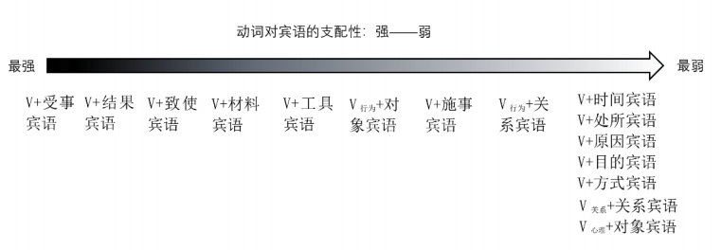
    - 于多.(2022).含一价名词的“VP的”结构转指研究硕士(学位论文,沈阳师范大学).硕士
      - 本文以含一价名词的“VP 的”结构为研究对象，运用语料库法、比较法等研究方法，在对该类结构进行句法分析的基础上，对其转指现象进行分类，并从多个角度对其特殊转指现象作出解释

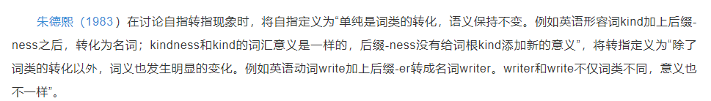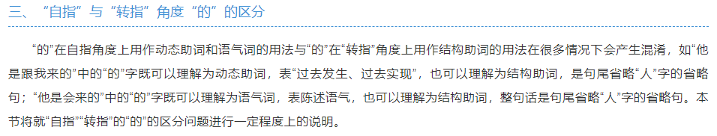
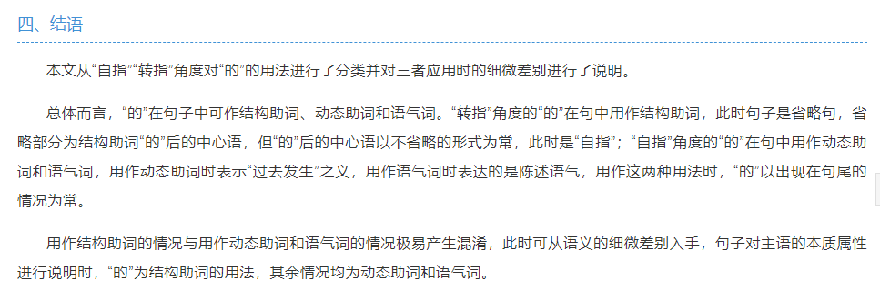
[1]徐畅.从“自指”“转指”角度看“的”的分类与区分[J].汉字文化,2023(21):125-128.DOI:10.14014/j.cnki.cn11-2597/g2.2023.21.018.

- 词性兼类
    - 朱德熙. 现代书面汉语里的虚化动词和名动词[C]//世界汉语教学学会.第一届国际汉语教学讨论会论文选.北京语言学院出版社,1985:7.
    - 沈家煊.“名动词”的反思:问题和对策[J].世界汉语教学,2012,26(01):3-17.
      - 按照朱德熙先生的论述,"名动词"是兼有名词性质的动词,也可以看作名动兼类词,如"研究、调查、准备"等,它们只出现在汉语的书面语里,而且都是双音动词。名动词的提出并没有因此改变朱先生的一贯立场,即汉语动词做主宾语的时候没有发生"名词化"。名动词的定位存在两个问题,一是标准不好把握、范围难以确定,二是导致理论上矛盾、体系上不一致。现在有人批评语言工程给语料标注词性的时候,同一个名动词的标注经常前后不一致,这是因为名动词的范围本来就难以确定。这个问题还不算太大,标准可以进一步明确和改进。比较严重的问题是,名动词的定位会导致理论的自相矛盾和体系的前后不一致。叶斯帕森把英语动词的分词形式比喻为动词和名词的混血儿,兼有动词和名词双重性质,朱先生认为汉语的名动词"是类似的现象",也是动词和名词的混血儿,兼有动词和名词双重性质。这个定位会最终导致违背"简单性原则",不得不放弃"汉语动词做主宾语的时候没有名词化"的立场,跟朱先生已经建立的语法体系的主体发生难以调和的冲突。名动词的以上两大问题,产生的原因有两个:一个是对语言实际的认识有偏误,一个是受先入为主的词类观念的误导,这两点互相关联。
      - 英语noun和verb的对立好比“男人”和“女人”的对立,而汉语名词和动词的区别好比“man”和“woman”的区别。从一个角度看,可以说汉语里名词和动词是不分的,因为动词也是名词;从另一个角度看,可以说汉语里名词和动词又是分的,因为名词不都是动词。这个格局就是名词和动词的包含模式,动词作为一个特殊的次类包含在名词这大类里边。
      - 沈先生认为，印欧语的名词、动词、形容词是分立关系，汉语名词、动词、形容词是层层包含关系，其对比可图示如下：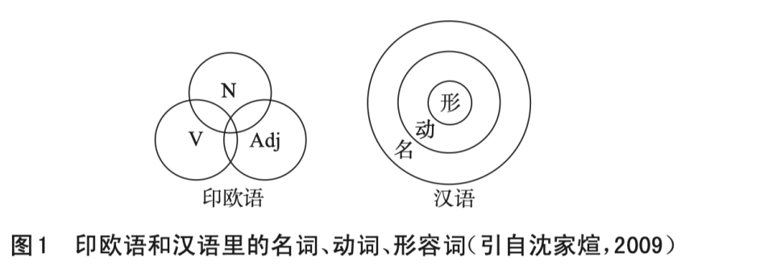
    - 陆俭明.再议“汉语名动包含说”[J].外国语(上海外国语大学学报),2022,45(05):2-14.

  - “动词作定语”
    - 李铁根.“V的N”偏正构造的分类研究[J].辽宁大学学报(哲学社会科学版),1988(03):84-85+50.
    - 李铁根.“V”的“N”与“VN”[J].汉语学习,1995(04):14-17.
    - 颜红菊.动宾结构“VN”和潜存动宾关系的“V的N”[J].湘潭师范学院学报(社会科学版),2000(04):115-120.
    - 颜红菊.潜存动宾关系的“V的N”之功能考察[J].湘潭师范学院学报(社会科学版),2002(02):122-125.
    - 姚小烈.句法中心语“的”与现代汉语“VP+的+NP”结构[J].南通大学学报(社会科学版),2015,31(06):82-87.

“VN”结构
    - 邓盾.动词能做定语吗?[J].语言教学与研究,2021(05):78-89.
    - 尹常乐,袁毓林.动词能否做定语[J].语言教学与研究,2024(01):36-47.

关于动词作定语的研究中，最新的是尹常乐和袁毓林的《动词能否做定语》，以及邓盾的《动词能做定语吗》和《现代汉语事件名词的界定及相关问题》，但是他们关注的都是直接的“VN”结构，而不是“V的N”结构。

[1]史维国,檀晶晶.转指“X的”拾疑[J].齐齐哈尔大学学报(哲学社会科学版),2008(04):8-9.DOI:10.13971/j.cnki.cn23-1435/c.2008.04.003.

